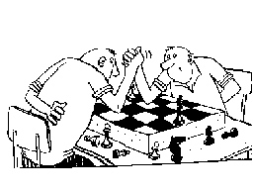**Interne VSV Zaken**

***Interne competitie***



Door: Nico van der Hoogt

**H**et zal u niet zijn ontgaan, de eerste interne cyclus zit erop, de tweede is immers begonnen. De kruit- en andere dampen zijn opgetrokken, de tweede omloop dus van start, de alderhoogste tijd voor een korte terugblik op de resultaten tot dusver. Modus operandus van uw rubricist: wat feiten, cijfers & enig *cherry picking* in een schaakpot her en der. Je moet toch wat, nietwaar! Allereerste gaan de gelukwensen uiteraard richting de promovendi. Zo ontstegen Bertram Lietz en Mart Dael glorieus de buffelstatus. Met maar liefst 9½ uit 11 verlieten zij de evenhoevige buffelkudde, stootten burlend hun hoorns af, maten zich een slurf aan en promoveerden tot olifant.

Bij die groep der trompetterende dikhuiden scheidden zich dan weer het nieuwe jeugdtalent Laurens Ekker en de meester onzer penningen Gerard in ’t Veld af met respectievelijk 7½ en 6 punten uit 10. Laatstgenoemde bleef hier nipt voor *gut-alt* Karl Jacobitz die dezelfde score op zijn conto had. Gevalletje Sonneborn-Beerenburg vermoedelijk. Proost!

Laurens is 13 jaar en volgt het VWO. Schaken leerde hij van zijn vader en als verdere hobby’s meldt hij: voetbal en gamen. Hij wist onder meer de voormelde routinier Karl te verschalken. Het werd een lang gevecht, waarin Karl in de opening een stuk tegen 2 pionnen moet geven. Geruime tijd staat hij dan ook met de rug tegen de muur. Kan op zet 37 zelfs aan de winst ruiken, maar gaat aan zijn kans voorbij.

**Wit: Karl Jacobitz**

**Zwart: Laurens Ekker**

Interne comp. VSV, najaar 2016

Lichte commentaar: Laurens & *Nico*

D32, Tarrasch verdediging Laurens

**1.d4 d5 2.c4 e6 3.Pc3 c5 4.cxd5 exd5 5.dxc5 d4 6.Pa4 Lxc5** (hier was b5 beter geweest want na Lxc5 kan zwart loper tegen paard ruilen) **7.a3** (7.Pa4xc5 was beter geweest) **Le7 8.Pf3** (is niet goed, wit verliest een stuk tegen 2 pionnen) *Stelling!*

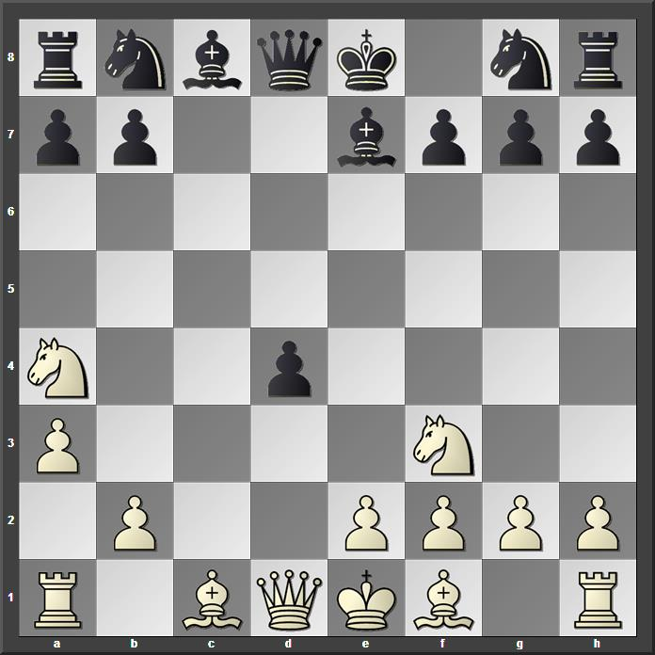

**b5 9.Pxd4 bxa4 10.Dxa4+ Dd7** (is niet goed want wit speelt Pb5) **11.Dd1 Lc5 12.Le3 Pc6 13.Pxc6 Lxe3 14.Dxd7+ Lxd7 15.Pe5 Lf4 16.Pd3 Lg5 17.e3 Lb5 18.a4 La6 19.b4 Lf6 20.Tc1 Tc8 21.b5 Txc1+ 22.Pxc1 Lb7 23.f3 Pe7 24.Pb3 Pd5 25.Kf2 Lh4+ 26.g3 Lg5 27.e4 Pc3 28.a5 0–0 29.a6 Lc8 30.Lc4 Le6 31.Lxe6 fxe6 32.Pd4 Pxe4+ 33.Kg2 Pc5 34.f4** (34.b5-b6 was veel beter geweest omdat het een vrijpion maakt) **Lf6 35.Pc6 Tf7 36.Tc1** (b6) **Pe4** *(?) Laat eens zien!* [foto: website TSV]

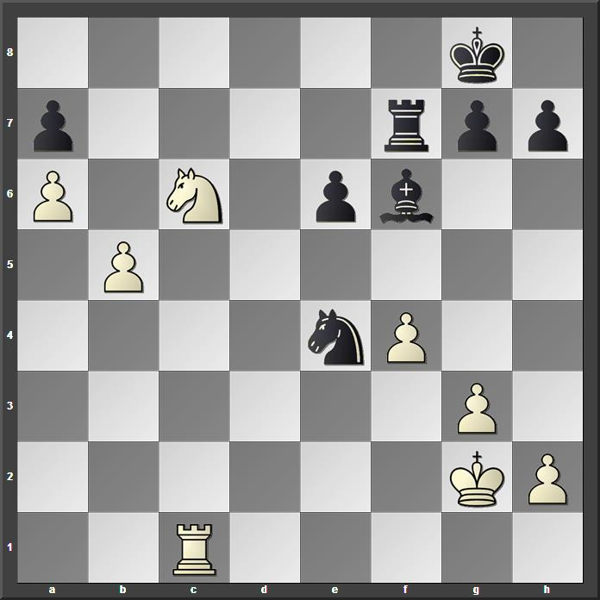

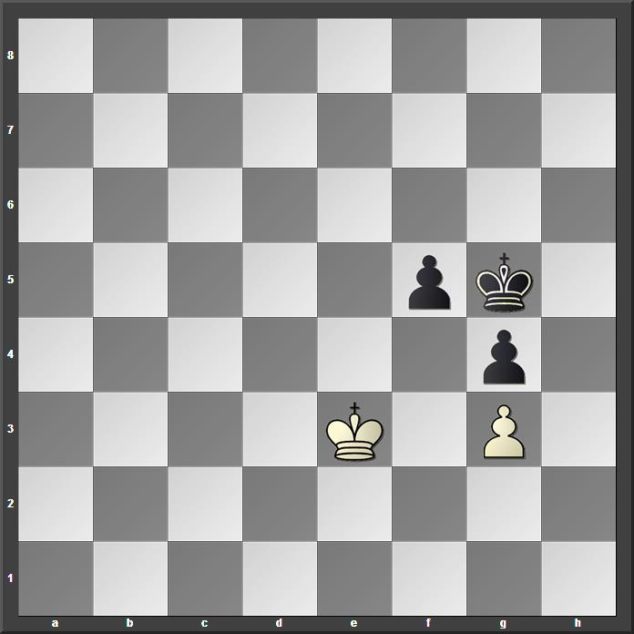**37.Pxa7** (is wel goed maar niet zo goed als b6) *(sterker nog: b6 wint N.)* **Txa7 38.Tc8+ Kf7 39.b6 Txa6 40.Tc7+** (is de verliezende zet voor wit, b7 was remise) **Kg6 41.Tc6 Kf5** [*en met 2 stukken meer was de race gelopen. Na zet 50 had Karl er genoeg van. 0–1 N.]* Een spannend gevecht!

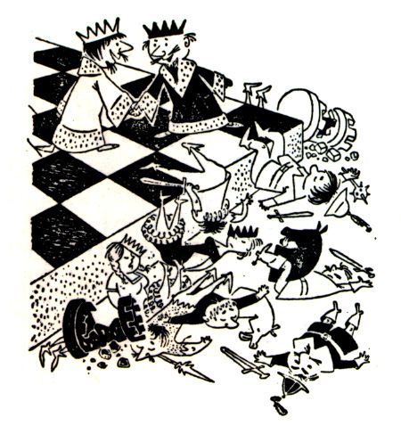

*Prima regel dat wij niet geslagen mogen worden!*

**G**aan we over naar de tijgers en de leeuwen, zoals Geerts originele fauna taxonomie de predators van de groepen 1 & 2 heeft geclassificeerd. En ziedaar! In een eerdere beschouwing mocht ik u al de heldendaden van Miki Nieczyporowski melden nl. verheffing in ’16 tot het tijgerdom. Wellicht geïnspireerd door mijn geestdriftige verhaal hieromtrent, is hij op de ingeslagen weg verdergegaan en werd winnaar van de tijgerpoule. Met 7 uit 10! **VET** cool, Miki.[1]

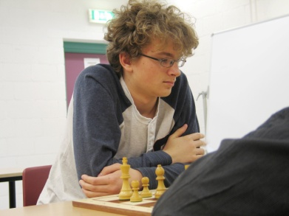

De nieuwbakken leeuw…

Hij werd dus eerste en met 6 uit 10 gevolgd door de kampioen van Tegelen, Jan op de Laak. Die knokte in de laatste ronde om een promotieplaats met de degelijke John de Laat. Het werd een deceptie voor de laat(ste)…

In het verre eindspel ontstond de volgende stelling:

**John-Jan**, slotronde cyclus 1 intern 2016

In tijdnood greep John mis en kwam met Kd4? Ke2 of f2 remiseren. Joeps eerste aflevering “Pionneneindspel” was kennelijk nog niet verwerkt…

 Lucky Leeuw Jan

**I**n die leeuwenkuil toonde Maarten zich nog maar eens de te kloppen man. Met 9 uit 10 lijkt hij een voorschotje op zijn 14de clubtitel in successie te nemen. Voorlopig blijft Siem met 7 punten nog redelijk in de buurt met Dirk als goede derde. Opvallend was hier verder de matige start van Henk, topspeler toch, die zelfs werd veroordeeld tot de degradatie play-off. Daarentegen verraste Marc Jan & Alleman nog maar eens door die afvalpoule mooi te mijden. In zijn pot tegen eerder genoemde Maarten, bracht hij de veelvoudige *campionissimo* zelfs aan de rand van de afgrond.

**Marc-Maarten, interne comp. 8-12-2016**

Stelling na **9…Lb7**?

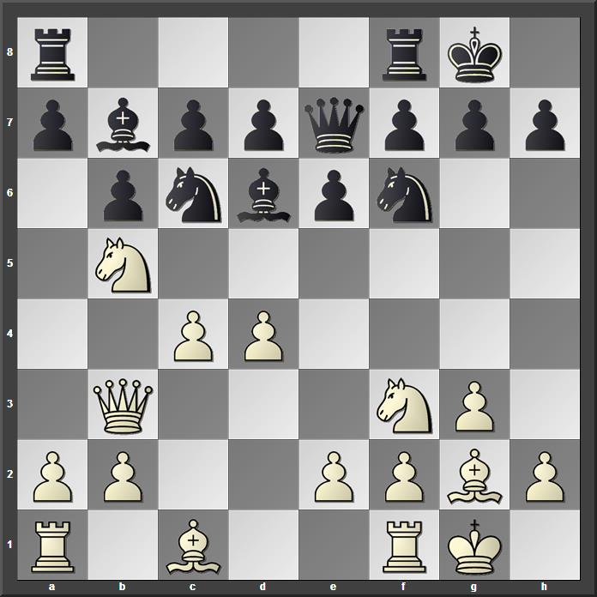

Marc noteert: *”Maarten nam risico, het kost een stuk voor 2 pionnen…”* Er volgde: **10.c5 bxc5 11.Pxd6 cxd6? 12.Dxb7** winnend voordeel (Fritz 15) Maar daar trok Maarten zich terecht niks van aan en speelde door. Kon niet vermijden dat de hardnekkige captain van Venlo II hem het schaakmes op de keel zette.

Stand van zaken na: **28…d3**

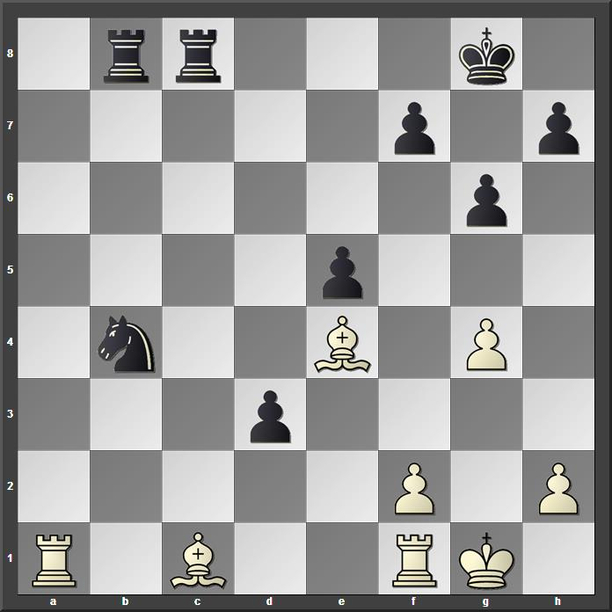

U ziet het zelf, de situatie voor zwart is hopeloos maar nog niet verloren! Marc speelt het inderdaad verder soms wat suboptimaal, remise komt zelfs binnen handbereik voor de c.k. Maar dan. Stelling na **41.** **Kxf2**

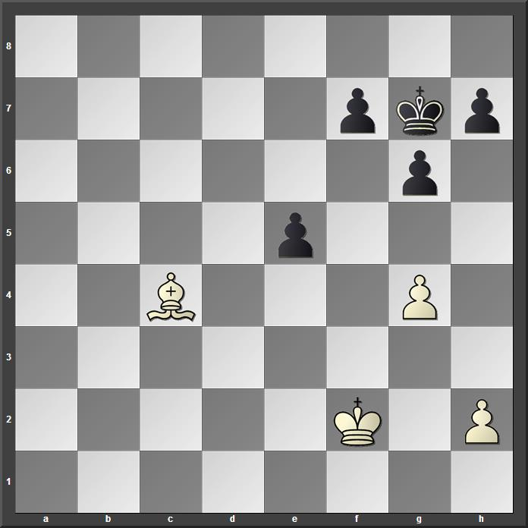

Daar werd zojuist nog een toren afgeruild. Éen zet redt zwart nu naar de remise. Ziet u het? Maarten grijpt mis en speelt: **41…f5** (?)

Marc weer: *“Hier vergooit Maarten de remise! De enige kans was 41…h5! (Na 42.h3 f6 komt wit er niet langs) 42.g5 h4 (cruciaal, Nico) 43.h3 f6 44.Ke3 fxg5 (44…f5 verliest) 45.Ke4 Kf6 46.Ld5 Ke7 47.Kxe5 analysediagram, klein*

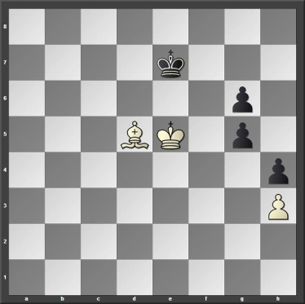

*Kd7! Het enige. De rest verliest door tempodwang gevolgd door de pionzet g5-g4. Wit kan alle pionnen veroveren maar de zwarte pion op h4 staat te ver (vandaar cruciaal N.) om de zwarte koning te kunnen afschermen van het promotieveld”*

Opvallend is dat mijn Fritz15 hier hardnekkig blijft geloven in een witte zege: +-5.11 voordeel. Ach, die ignorante elektronica… De stelling zou trouwens naadloos hebben gepast in mijn bijdrage “*Bedriegend Brein”* clubblad 4, 2016. De Zwarte Majesteit kan bijv. naar believen tot op de a-lijn worden opgejaagd. Analysejachtdiagram: zwart aan zet.

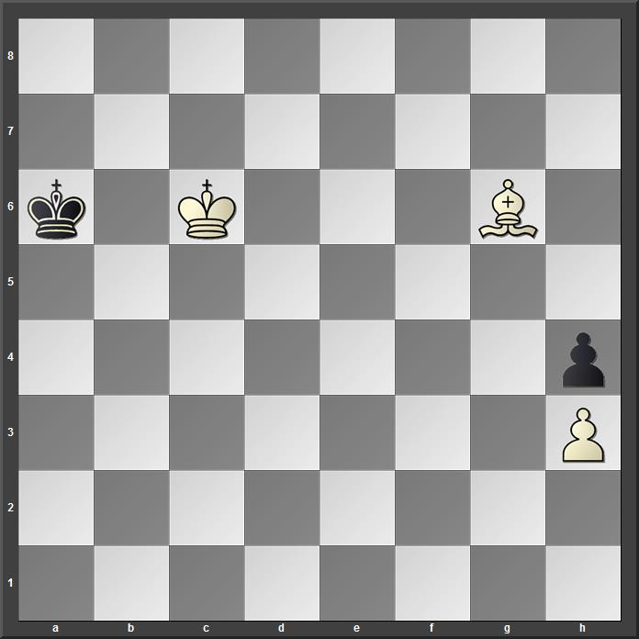

Da’s toch geen remise, zullen velen uwer hier denken. Tja, dat menselijk brein, mocht er een Opperwezen als Schepper bestaan, heb ik voor haar/hem/het wat de menselijke conditie betreft nog wel enige verbetervoorstellen in petto… Natuurlijk heeft u zelf wel in de gaten, dat de loper ‘dubbelverkeerd’ van kleur is; geen beheersing promotieveld en hij kan die dekselse pion op h4 niet slaan. Een saluut voor deze kleine bengel![2]

Dan belanden we na 53 zetten in de volgende stelling na **53…Kg7-h8**

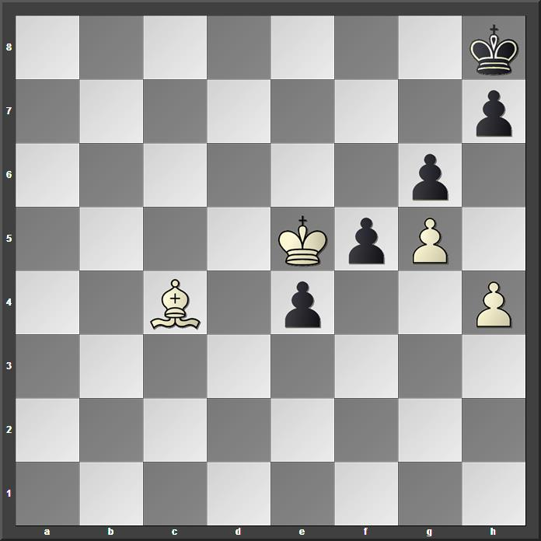

De oud-eindredacteur heeft de triomf voor het grijpen. # in 16 zetten melden de elektronische hulptroepen na het voor de hand en voet liggende 54.Kf6. Marc zelf weer:

*“***54.h5??***Winnend was 54.Kf6! en de witte loper bleek de zwarte pionnen eenvoudig te kunnen stoppen. 54…f4 55.Kf7 f3 56.Ld5! Zwart komt in tempodwang. Er volgde nog* ***54…gxh5 55.Kxf5 Kg7 56.Le2 h4 57.Kxe4” ½-½***



Een lachende Marc met een snufje kiespijn…

Diezelfde Marc wordt in de volgende korte bijdrage van Dirk Bergmans slachtoffer van ’s mans expertise van de Caro Kann.

**Dirk Bergmans-Marc van der Lee**

Interne comp. VSV, najaar 2016

Caro-Kann, doorschuifvariant

Lichte commentaar: Nico

**1.e4 c6 2.d4 d5 3.e5 Lf5 4.Pc3 e6 5.g4 Lg6 6.Pge2 c5 7.h4 h5 8.Pf4 Pe7 9.Pb5 Pec6 10.Pxg6 fxg6 11.Dd3 c4?** *Kd7 en voorlopig blijft zwart in leven* **12.Dxg6+ Kd7 13.c3 Pe7 14.Df7 hxg4 15.Pd6 b6 16.Le2 Pa6** *geeft Dirk de gelegenheid de zaak te beslechten met een fraai dameoffer. Zie diagram ter zake.*

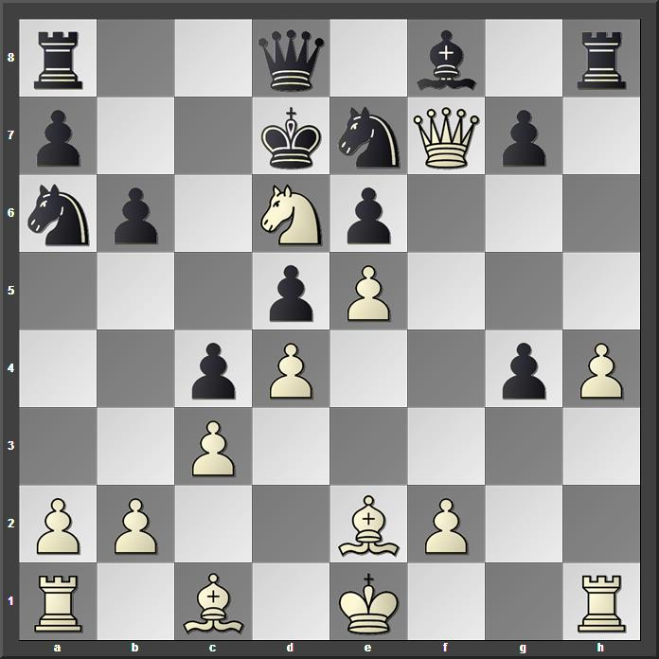

De Limianz trrrrillllde even op haar grondvesten.

**17.Dxe6+!! Kxe6 18.Lxg4+ Pf5 19.Lxf5+ Ke7 20.Lg5# 1-0 Ai.**

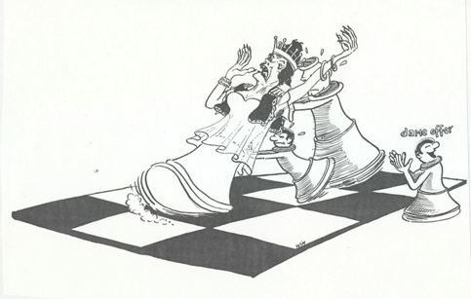

***“****Kom meisje, Dxe6, ’t is voor mijn hogere doel…”*

Cartoon: Wim Meijer ©

Tot zover de wederwaardigheden van de promovendi. Maar wat betreffende hun antipoden, de degradanten? Zij houden zich vaak muisstil, want wie wil er nou graag met verliezers worden gezien? Dat zij toch maar mooi die anderen in staat stellen zich te profileren en te promoveren, wordt maar al te vaak vergeten.

Een extra schrijnend exempel zien we in de leeuwengroep. Onderaan de lijst bengelt, ja u schrok waarschijnlijk even, niemand minder dan… Nico. Met schamele 2 uit 10.

Maar dat ik zeker 4 punten op onnavolgbare wijze ben misgelopen, ach dat gaat verloren in de mist van de historie. U staat me 1 pregnant voorbeeld toe. Toch?

**Nico-Henk , interne comp. 8-12-2016**

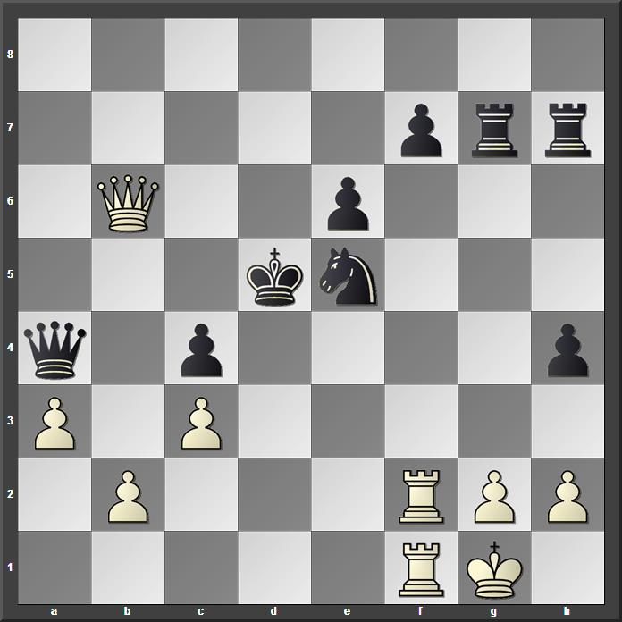

Ik heb er enige zetten tevoren een paard in gestoken en de Zwarte Monarch naar het centrum gejaagd. Daar zal hij dan sneven op het hakblok van de stadsbeul. Nou ja, bijna dan.

De meest voor de hand liggende voortzettingen zijn nu: 32.Td2+ Pd3 33.b4!of 32.b3 Dxb3 33.Td2+ Pd3 34.Txd3 cxd3 35.Dxb3Ik kwam met **32.Dd4+** en de koning ontweek via c6. De stelling was nog wel gewonnen, maar ik wist de zaak nog volledig uit handen te geven.

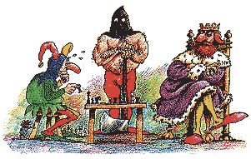

*Nou Bijlmans, waar wacht je nog op? Hakken, kerel!*

**D**it zelfbeklag brengt me bij een korte beschouwing van erelid Jos Opdenoordt in het cluborgaan van mei 1955. Oude Doos, ja. Ach, de rubrieken vloeien soms moeiteloos in elkaar over…



klein

Hij schreef: “*IK STA BETER. Als neutraal toeschouwer kan men dan dikwijls het wonder zien van een partij waarin beide tegenstanders beter staan! Gaat de partij dan verloren voor ‘Ik sta beter’, dan, ja dan: als ik Pc3 gespeeld had, had hij niets anders kunnen doen dan Lb4 te spelen en dan had ik Pb5 gespeeld en stonden en de dame en de loper aangevallen, ik stond gewonnen.*

*Dikwijls kan ook dat weerlegd worden, want dan zou de tegenstander zo en zo spelen, inderdaad, maar dan had ik eerst e5 moeten spelen. Als we zo maar gemoedelijk doorgaan, komen wij vast bij de aanvangsstelling uit, waarin volgens de algemene mening beiden gelijk staan, maar ik denk dat mijn clubvriend zelfs daarin beter staat!” J.O.*

Een scherpzinnig man en in zijn dagen de sterkste speler van de (Kon.Erk.) VSV. Over hem later meer.

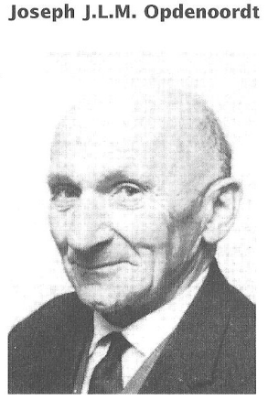

Nico, januari 2017

1. Mijn voetnoot van toen als zelfplagiaat: *“Zijn achternaam lijkt me iets voor het Nationaal Dictee. Bijv.:* *“Miki Nieczyporowski reed op zijn przewalskipaard met zijn trukendoos het stereotiepe, ovale*cisterciënzerklooster binnen alwaar hij  *allerwegen* *consciëntieus* bij een aantal exuberante kasuarissen en karbouwen in het gevlij trachtte te komen.” Er is niets mee gedaan.
2. ‘*kleine bengel’,* zo zong wijlen Hein Donner eens de lof over een vrije a-pion, die geduldig wachtend zijn tijd lang verbeidde om tot dame te worden verheven. En de pot te beslissen.